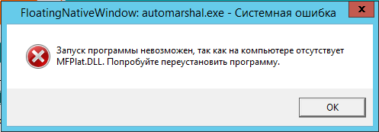

!! встречается на ОС Windows Server 2008 R2 и Windows Server 2012
Установка АМ проходит правильно, но уже при первом запуске можно увидеть данную ошибку.
Решение для ОС Windows Server 2008 R2:
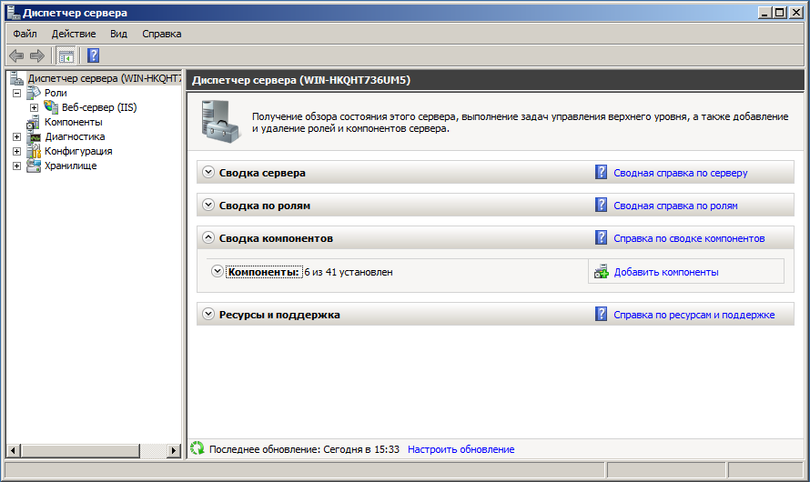
- Запустить Диспетчер сервера и открыть вкладку Сводка Компонентов/Добавить Компоненты

- Установить два компонента:
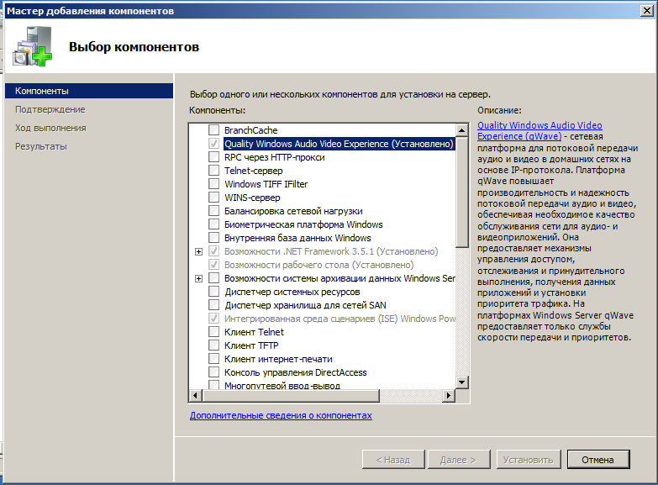
- Quality Windows Audio Video Experience (qWave);

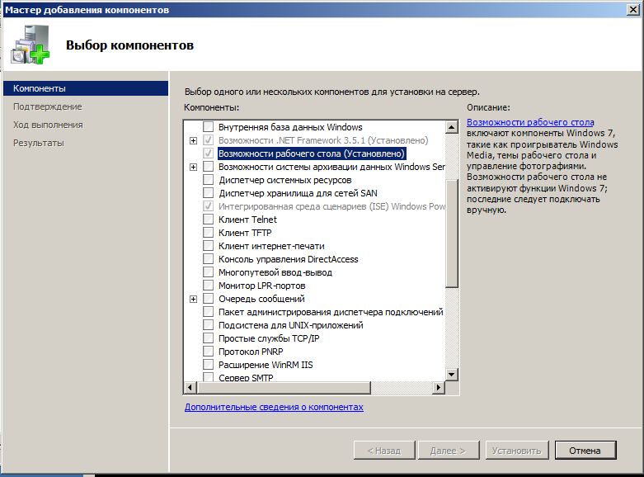
- Возможности рабочего стола.

3) Следовать рекомендациям по установке.
После установки необходимо перезагрузить сервер.

